Especificaciones de la serie prefabricada

Documento técnico

Especificaciones de la serie prefabricada
Plantas de tratamiento de agua AguaClara
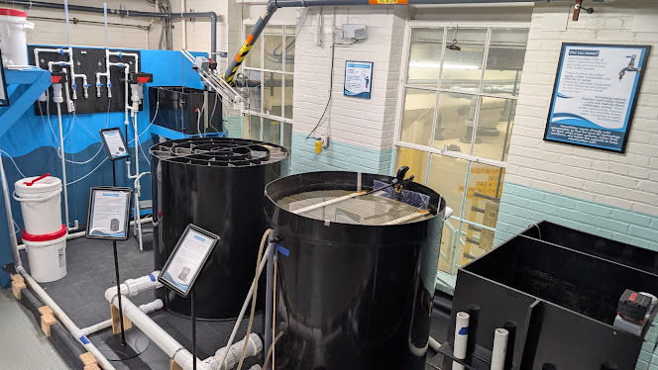
3 de noviembre de 2026
Versión en línea
https://aguaclara-reach.github.io/Textbook/es/AIDE/Specifications_PF.html

Especificaciones de la serie prefabricada
Este documento describe el diseño estándar, el rendimiento, los materiales y las características operativas de las plantas de tratamiento de agua potable prefabricadas de la serie AguaClara (PF). AguaClara fabrica y suministra plantas PF como sistemas integrados de tratamiento. A menos que una característica se identifique como opcional o específica del proyecto, las características descritas aquí se incluyen en la planta suministrada. Las dimensiones de la planta y ciertos componentes se configuran para el flujo de diseño del proyecto, la calidad del agua de la fuente, las condiciones del sitio y los requisitos regulatorios aplicables. La planta PF está diseñada para producir agua potable segura a partir de agua de la fuente que puede estar contaminada con partículas, patógenos y compuestos orgánicos disueltos.

Aplicación y bases de diseño de la serie PF
Las tecnologías de tratamiento de agua potable AguaClara eliminan la turbidez y los patógenos de agua cruda y desactivan los patógenos restantes antes de su distribución. Las tecnologías AguaClara son más adecuadas para el tratamiento centralizado del agua en comunidades de al menos 200 personas. Las tecnologías AguaClara no están destinadas a tratar aguas subterráneas de baja turbidez donde los principales contaminantes son sustancias químicas como nitratos, fluoruro o metales pesados. Las tecnologías AguaClara son accionadas por gravedad y no requieren electricidad. Cuando la topografía lo requiere, las bombas pueden elevar el agua de la fuente a la elevación necesaria para el tratamiento y la distribución del agua.
Las tecnologías de tratamiento AguaClara incluyen la eliminación de residuos y arena, medición de caudal, dosificación química, mezcla rápida, floculación, filtro de flóculos, sedimentación, filtración y desinfección. El filtro de flóculos es una suspensión fluidizada de flóculos situada en el fondo del clarificador. Una planta PF puede configurarse con todos estos procesos. Para agua de la fuente con una turbidez constantemente inferior a aproximadamente 3 UTN, una configuración específica del proyecto puede omitir floculación, el filtro de flóculos y sedimentación.

Parámetros de calidad del agua
La siguiente tabla resume los parámetros de calidad del agua cruda para los cuales las tecnologías de tratamiento AguaClara son adecuadas.

Tabla 1 Parámetros de calidad del agua tratados por las plantas AguaClara
Parámetro de calidad del agua | Comentarios
Turbiedad | Las plantas PF están diseñadas para tratar consistentemente agua cruda con turbidez inferior a 600 UTN hasta alcanzar una turbidez inferior a 1 UTN. El tratamiento de turbiedades mayores requiere un diseño de clarificador personalizado.
Color/materia orgánica disuelta (MOD) | Para agua cruda con alto contenido de color o materia orgánica total, se recomiendan estudios piloto para confirmar la eficacia del coagulante y la capacidad de los flóculos para asentarse.
pH | El pH puede reducirse para evitar la incrustación de carbonato de calcio en las tuberías de distribución o aumentarse para reducir el potencial de corrosión.
Contaminación microbiológica | Los procesos de tratamiento AguaClara están diseñados para eliminar patógenos mediante la remoción de partículas y para desactivar los patógenos restantes mediante la desinfección.
Las plantas AguaClara están diseñadas para tratar los parámetros de calidad del agua indicados anteriormente. La remoción de otros contaminantes requiere verificación mediante pruebas de jarras y/o pruebas a escala piloto. Todos los demás parámetros deben encontrarse dentro de intervalos aceptables en el agua cruda o tratarse por otros medios.
La selección del coagulante y la configuración de la planta requieren pruebas de jarras a escala de laboratorio para confirmar que el cloruro de polialuminio, el sulfato de aluminio u otro coagulante propuesto forma flóculos sedimentables.

Tanque de entrada
Para obtener información más detallada, véase Diseño del tanque de entrada. El tanque de entrada (véase Figura 1) tiene múltiples funciones en una planta de tratamiento de agua potable.
- Eliminar las burbujas de aire para reducir las salpicaduras, la turbulencia y el movimiento inestable del sistema de palanca de dosificación que sigue el nivel de la superficie del agua
- Retirar la arena para evitar su acumulación en el floculador
- Retirar las hojas y otros residuos para evitar que se obstruyan los difusores de la entrada del clarificador
- Disipar la energía cinética para mantener estable el nivel del agua y medir el caudal con precisión
- Medir el caudal de entrada con el Medidor Lineal de Caudal por Orificios (LFOM) para que los operadores puedan realizar ajustes y responder a los cambios en la demanda de agua
- Inyectar el coagulante y cualquier otro aditivo necesario para la floculación
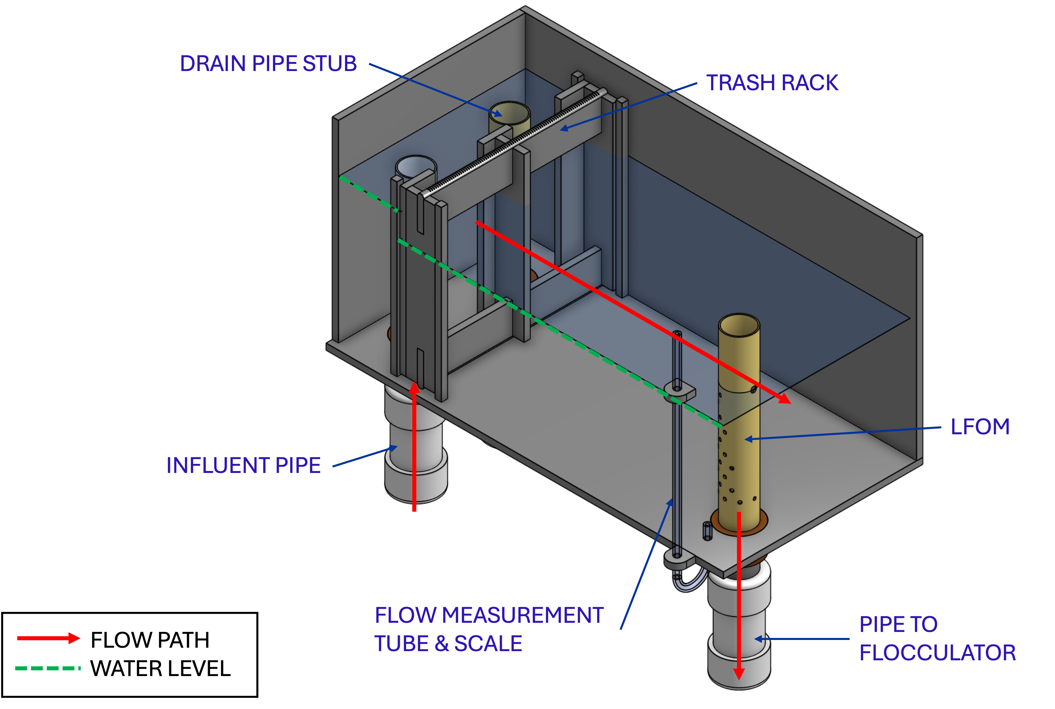
Figura 1 Sección transversal de un tanque de entrada. No se muestra el sistema de dosificación de productos químicos.

Remoción de arena
- El tanque de entrada está diseñado como un tanque de sedimentación de flujo horizontal para la eliminación de arenilla, con una velocidad de captura inferior a 15 mm/s.
- La parte inferior del tanque de entrada se puede limpiar fácilmente retirando temporalmente el niple que bloquea el desagüe.

Rejilla
- Las aberturas de la rejilla son más pequeñas que los difusores del clarificador y que los orificios de las ramas de entrada del filtro de arena rápida apilada.
- El área de la rejilla admite una obstrucción de al menos el 80 % sin exceder la pérdida de carga disponible en el tanque de entrada.

Medidor lineal de caudal por orificios (LFOM) o equivalente 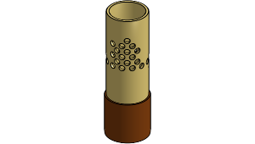
- El tanque de entrada de la planta está equipado con un dispositivo de medición de caudal diseñado para establecer una relación lineal entre el flujo de la planta y el nivel del agua en la cámara de entrada. El dispositivo estándar es el Medidor Lineal de Caudal por Orificios (LFOM), que tiene un patrón de orificios por los que el flujo sale del tanque de entrada. Un equivalente demostrado, como un azud Sutro, puede sustituirse en una configuración específica para cada proyecto.
- El patrón de orificios está diseñado para que el nivel del agua en la cámara de entrada (igual a la carga hidrostática que empuja el agua a través de los orificios) sea linealmente proporcional al flujo total a través de los orificios (igual al flujo de la planta). Un ejemplo de LFOM se muestra en Figura 2. Dependiendo de la configuración, los orificios se perforan en una placa plana o en las paredes de una tubería vertical.
- El LFOM mide caudales desde al menos el 25 por ciento hasta el 100 por ciento del caudal máximo de diseño de la planta. Las configuraciones específicas de cada proyecto pueden ampliar el intervalo de medición a caudales menores.
- Para proporcionar una resolución adecuada de medición de flujo, el nivel del agua cambia al menos 20 cm desde que no hay flujo hasta el caudal de diseño.
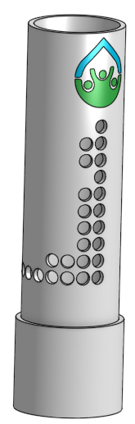
Figura 2 Ejemplo de un medidor lineal de caudal por orificios.

Sistema de dosificación de productos químicos
Para obtener información más detallada, véase Sistema lineal de dosificación de productos químicos.

Capacidades y características de diseño
- El sistema es capaz de dosificar productos químicos para los siguientes fines. Todos los materiales en contacto con los líquidos son compatibles con los productos químicos dosificados.
  - Desinfectante (normalmente hipoclorito de sodio o calcio)
  - Coagulante (normalmente cloruro de polialuminio [PACl]). El uso de otro coagulante, como el alumbre, requiere justificación y pruebas de jarras a escala de laboratorio para confirmar que el coagulante propuesto forma flóculos.
  - Ajuste de pH (si es necesario)
- El sistema de dosificación de productos químicos funciona por gravedad y no depende de bombas ni de energía eléctrica.
- La dosificación de productos químicos es proporcional al caudal: la tasa de aplicación se ajusta automáticamente en proporción al caudal de agua que atraviesa la planta.
- El sistema está diseñado para facilitar el desmontaje y la limpieza por parte del operador de la planta, incluyendo la limpieza con vinagre para eliminar depósitos de carbonato de calcio.
- El operador de la planta ajusta la dosis del producto químico (masa de producto químico por volumen de agua que pasa por la planta) mediante el deslizador de dosis.

Almacenamiento de productos químicos
- La planta incluye al menos dos tanques de almacenamiento para cada producto químico. Los materiales de tanque y accesorios son compatibles con el químico almacenado. Se pueden utilizar tanques de almacenamiento de plástico compatibles.
- El volumen combinado de almacenamiento de cada producto químico suministra a la planta con el máximo caudal y la dosis máxima de productos químicos durante al menos 48 horas.

Sistema de alimentación de productos químicos
La planta está equipada con un sistema de alimentación química configurado como se muestra en Figura 3. Los materiales que contactan con productos químicos son compatibles con cada químico y adecuados para su uso con agua potable.
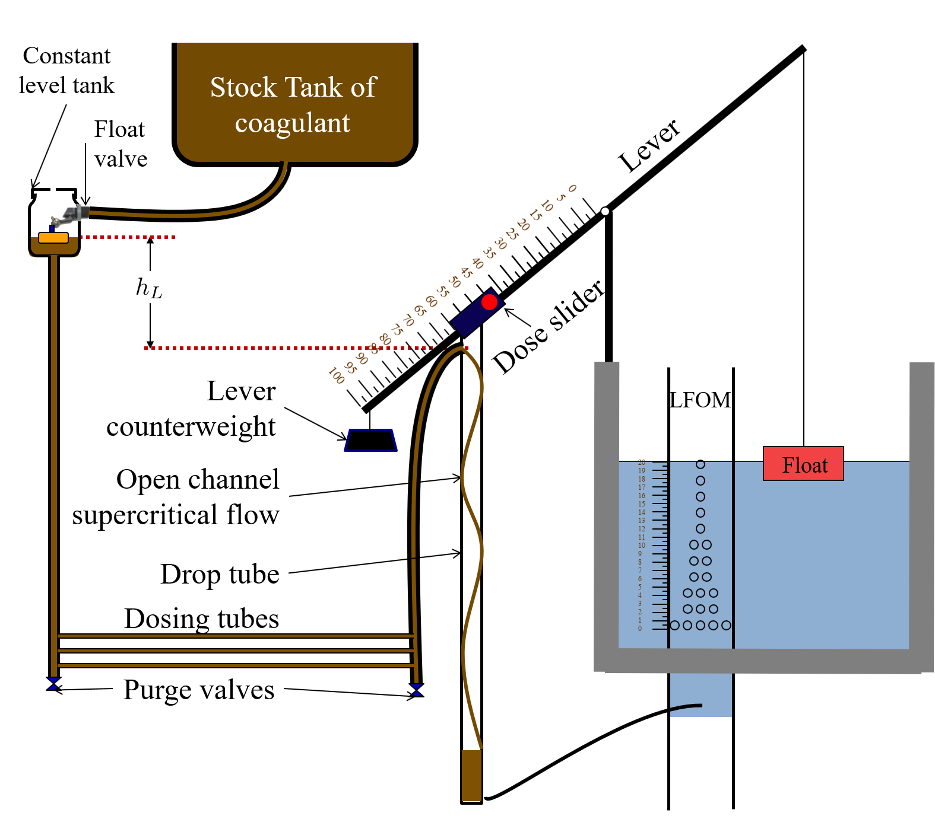
Figura 3 Esquema del sistema de alimentación de productos químicos accionado por gravedad.
- Caja de nivel constante
  - Desde los tanques de almacenamiento de productos químicos, el producto pasa por gravedad a una caja de nivel constante (véase Figura 4). El producto químico entra en la caja de nivel constante a través de una válvula de flotador, que mantiene constante el nivel del producto químico y proporciona una carga constante para impulsarlo a través del dosificador.
  - El nivel del producto químico en la caja de nivel constante está a la misma elevación que el vertedero colgante cuando el deslizador está en la posición mínima de la palanca de dosificación.
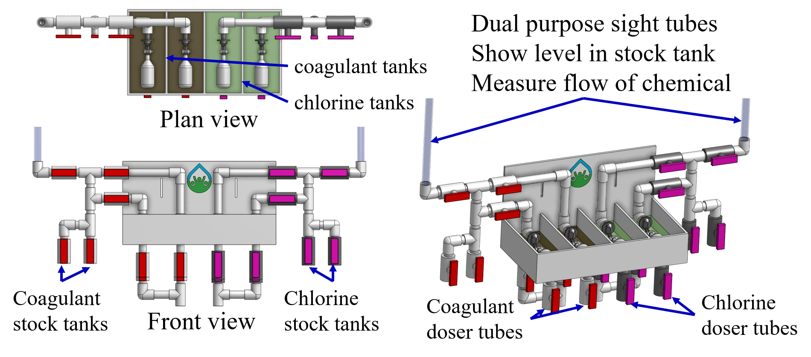
Figura 4 Módulo de caja de nivel constante para coagulante y cloro.
- Tubos de dosificación
  - El producto químico fluye desde la caja de nivel constante a través de resistores hidráulicos y luego por tubos que terminan en una descarga libre junto al deslizador de dosis de la balanza dosificadora.
  - Los resistores hidráulicos están dimensionados para proporcionar flujo laminar en el intervalo deseado de caudales de producto químico. En condiciones de flujo laminar, el caudal a través de los resistores es directamente proporcional a la diferencia de elevación entre el nivel del producto químico en la caja de nivel constante y el deslizador de dosis.
  - La planta incluye un juego de resistores de repuesto para cada alimentación de producto químico, de modo que un juego de tubos pueda limpiarse mientras el otro está en uso.
  - La pérdida de carga en todos los demás tubos y accesorios que conectan la caja de nivel constante con la descarga libre en el deslizador de dosis es inferior al 5 % de la pérdida de carga en los resistores hidráulicos.
- Controlador de dosificación de productos químicos 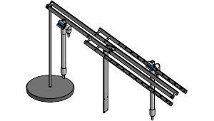
  - Un extremo de la balanza dosificadora (véase Figura 5) está conectado a un flotador en el tanque de entrada de la planta. El deslizador de dosis y los extremos de las mangueras del dosificador se encuentran en el otro extremo de la balanza dosificadora.
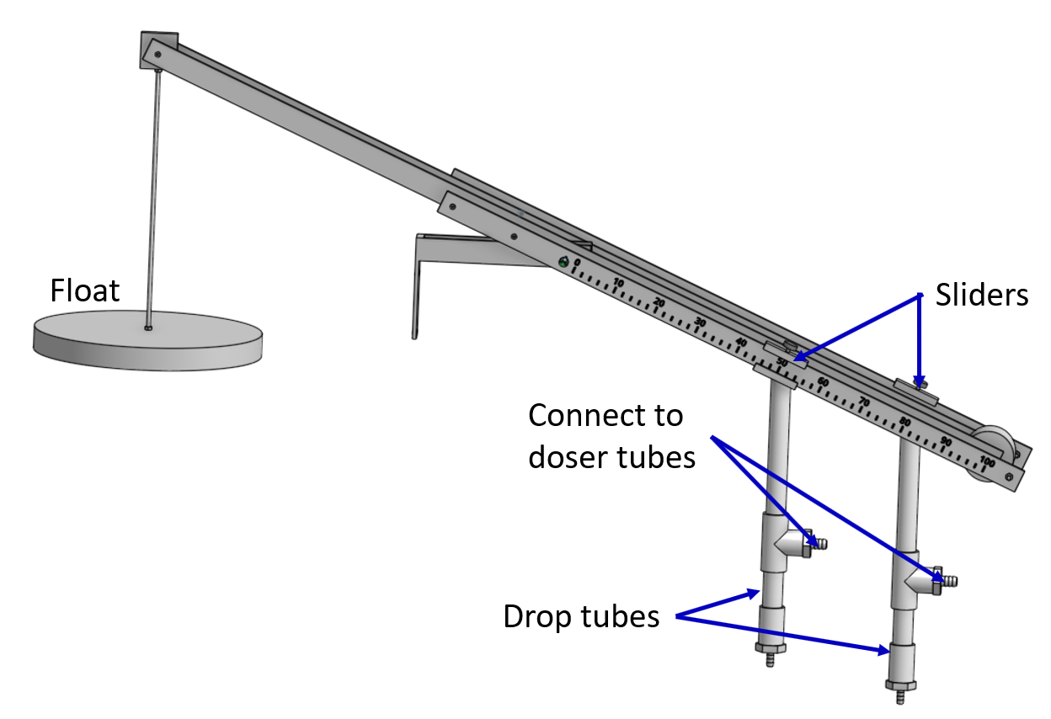
Figura 5 Controlador de dosis química diseñado para dos alimentaciones químicas independientes.
- Función
  - La balanza del dosificador está diseñada para que el operador pueda seleccionar una dosis química (masa de producto químico por volumen de agua) moviendo el deslizador de dosis a una posición específica a lo largo de la palanca. La palanca, el LFOM y la caja de nivel constante trabajan juntos para ajustar el caudal del producto químico en proporción al caudal de la planta y mantener una dosis química constante.
  - Cuando el flujo de la planta es cero, la palanca es horizontal y el flujo químico es cero.
  - Cuando aumenta el caudal de la planta, aumenta el nivel del agua en el tanque de entrada (debido a la pérdida de carga adicional en el LFOM), lo que eleva un extremo de la balanza dosificadora. A su vez, el otro extremo de la balanza y el deslizador de dosis descienden, aumentando la diferencia de elevación entre el nivel del producto químico en la caja de nivel constante y el deslizador. La mayor carga motriz aumenta el caudal del producto químico a través del dosificador.
  - El nivel del agua en el tanque de entrada es directamente proporcional al caudal de la planta (debido al LFOM). La elevación del deslizador de dosis es directamente proporcional al nivel del agua en el tanque de entrada. El caudal del producto químico es directamente proporcional a la elevación del deslizador de dosis. Por lo tanto, el caudal del producto químico es directamente proporcional al caudal de la planta, y los cambios en la posición del deslizador fijan directamente la dosis química.

Floculador
Para obtener información más detallada, véase Diseño de la floculación.

Bases de diseño
El floculador AguaClara está diseñado para:
- Proporcionar una pérdida de carga de 5 cm para producir una mezcla suave y un tiempo de residencia de aproximadamente 1200 segundos (20 minutos), permitiendo que las partículas individuales y los flóculos pequeños se agrupen en flóculos suficientemente grandes para sedimentar en el clarificador. Esto produce un gradiente de velocidad de aproximadamente 15 \(\mathrm{s}^{-1}\).
- Facilitar el drenaje manual de lodos y el mantenimiento por una sola persona.

Trayectorias del flujo
- Los pasajes de flujo están diseñados para estar lo más cerca posible del cuadrado dadas las limitaciones de la geometría circular y la fabricación.
- La profundidad del agua aguas arriba del floculador está determinada por la profundidad requerida por el filtro y es aproximadamente de 115 cm.
- La separación entre deflectores está diseñada para lograr la pérdida de carga objetivo en el caudal de diseño.
- Los puertos entre canales de floculador (véase Figura 6) tienen la misma área de flujo que el espacio entre los deflectores, de modo que cada puerto mejora la floculación sin romper los flóculos.
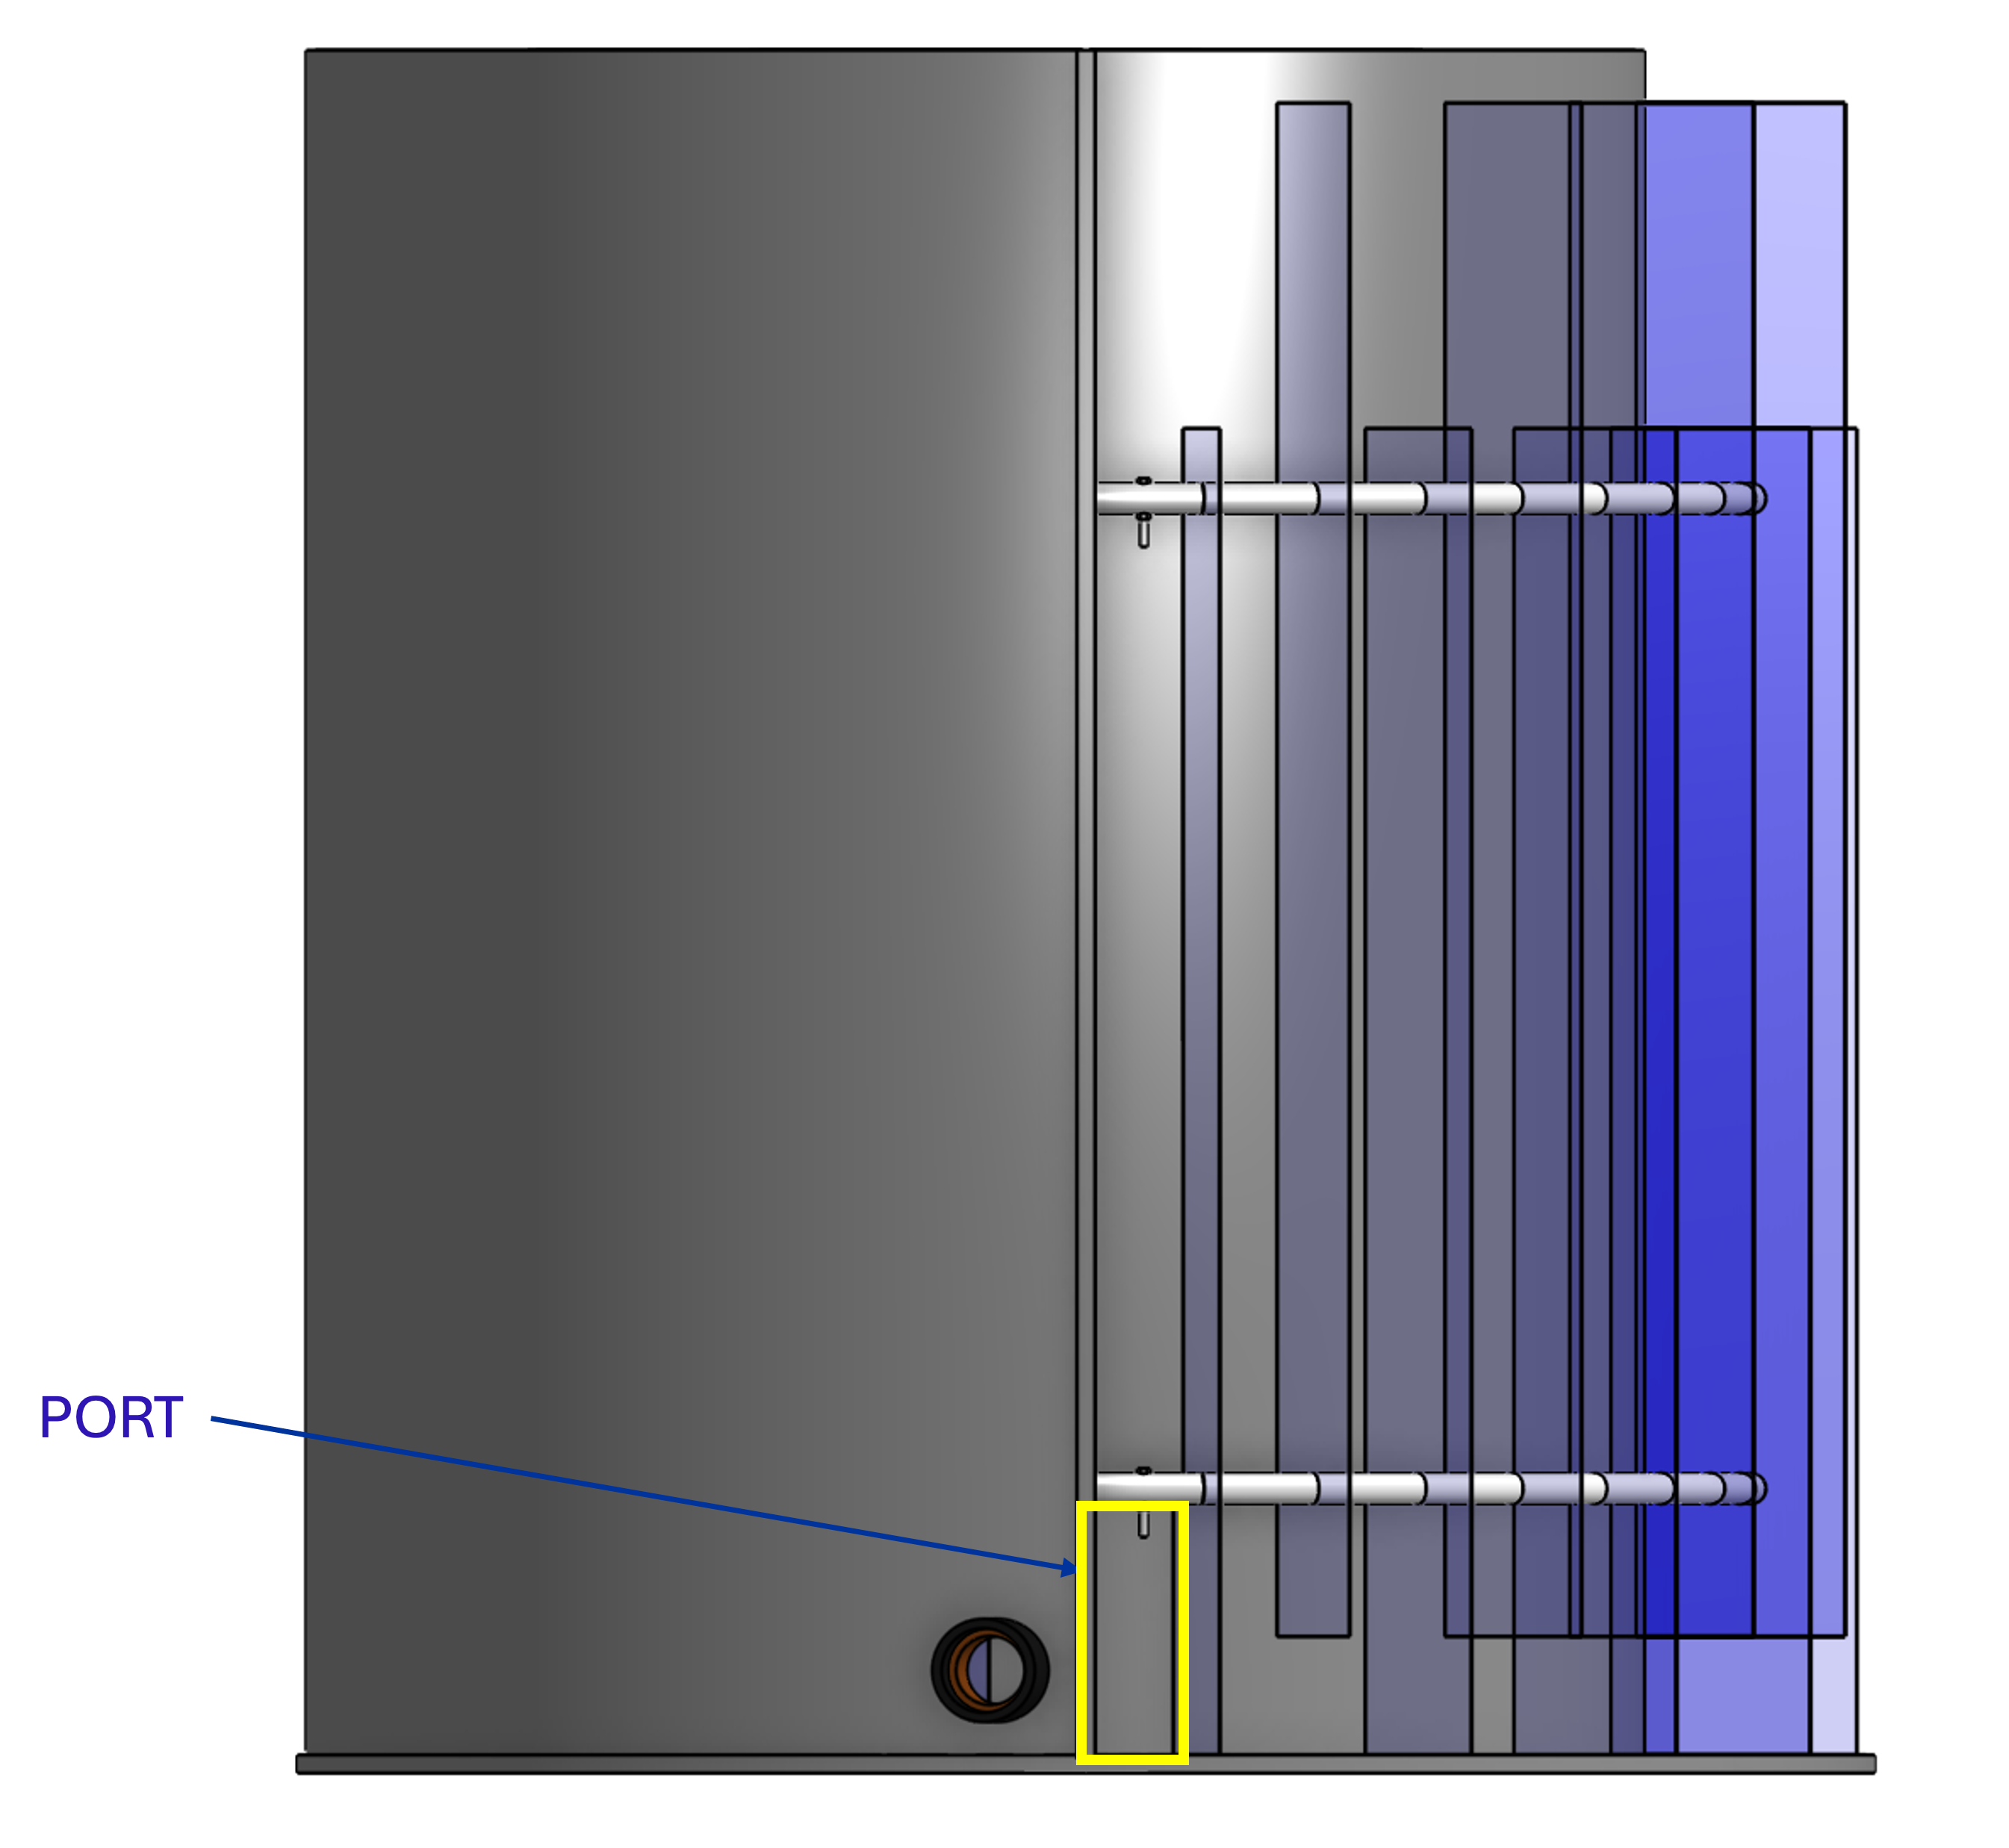
Figura 6 Floculador sin las paredes laterales para mostrar el puerto entre canales. El agua fluye entre canales de floculador a través de un puerto que tiene las mismas dimensiones de flujo que el espacio entre deflectores.

Construcción del canal
- Las paredes de los canales de floculación son verticales y mantienen el ancho del canal tanto a lo largo como a la altura de cada canal floculador.
- La tubería de desagüe se activa mediante una válvula y está dimensionada para vaciar el floculador en menos de 20 minutos.
- El funcionamiento requiere suficiente iluminación ambiental para que el operador pueda observar la formación de flóculos. Los operadores necesitan una linterna para observarla durante los cortes de energía eléctrica.

Deflectores
- Los deflectores de floculación son extraíbles. Un operador que trabaje solo puede elevar un módulo de deflectores (véase Figura 7) de modo que el agua fluya por debajo del deflector y drene desde el canal del floculador. Las configuraciones grandes de floculadores pueden tener módulos de deflectores que requieren más de una persona para su retirada completa.
- Los deflectores de floculación están construidos con láminas de acero inoxidable o policarbonato. Los marcos de los módulos deflectores están hechos de tubos de PVC y PEX.
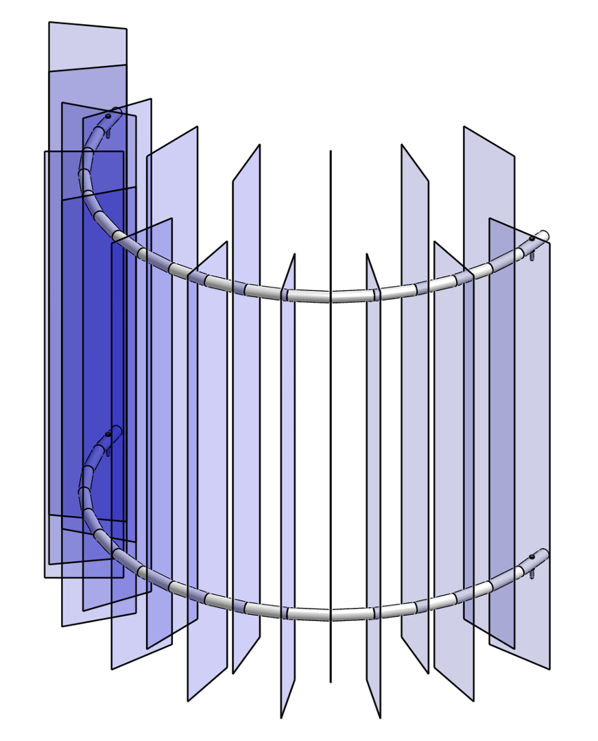
Figura 7 Los módulos de deflectores transfieren la fuerza del agua a la pared aguas abajo a través del marco de tubería de PVC y PEX. Cada canal del floculador contiene un módulo de deflectores.

Clarificador
Para obtener información más detallada, véase Diseño del clarificador. El clarificador (véase Figura 8) contiene tres procesos separados: filtración en el filtro de flóculos, sedimentación en los sedimentadores de placas y consolidación en la tolva de lodos. El agua floculada fluye hacia el manifold de entrada y luego atraviesa los difusores, el inversor de chorro, el filtro de flóculos y las placas sedimentadoras. El agua clarificada fluye hacia el colector de salida y sale del clarificador hacia el filtro.
La configuración del clarificador se basa en la temperatura mínima de diseño del agua y en las partículas primarias de menor densidad que deben capturarse. Las capturar. Las aguas superficiales con altas concentraciones de materia orgánica disuelta y bajas concentraciones de sólidos suspendidos producen flóculos de baja densidad; para estas aguas de la fuente, el diseño utiliza un gradiente de velocidad menor en el manifold de entrada y el inversor de chorro. Algunas condiciones del agua de la fuente requieren una mayor área en planta del clarificador para reducir la velocidad ascendente en el filtro de flóculos y la velocidad de captura de las placas sedimentadoras.
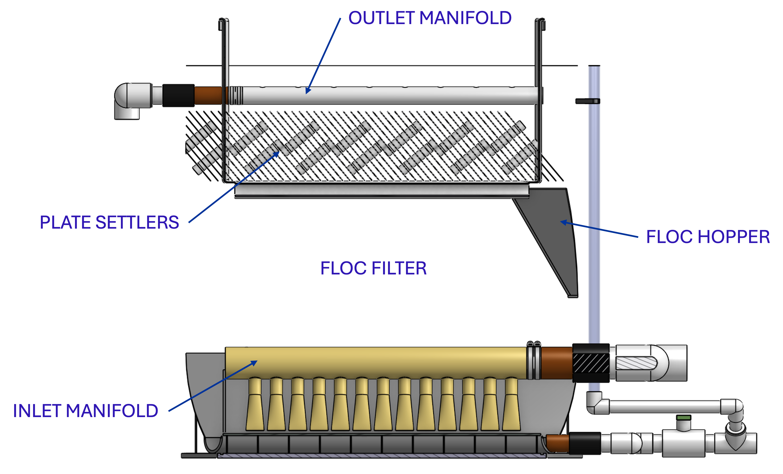
Figura 8 Vista en elevación del clarificador sin pared, mostrando la ubicación del filtro de flóculos, las placas sedimentadoras y la tolva de lodos.
El clarificador puede configurarse con múltiples celdas de clarificación (véase Figura 9) que funcionan en paralelo para tratar el caudal de diseño.
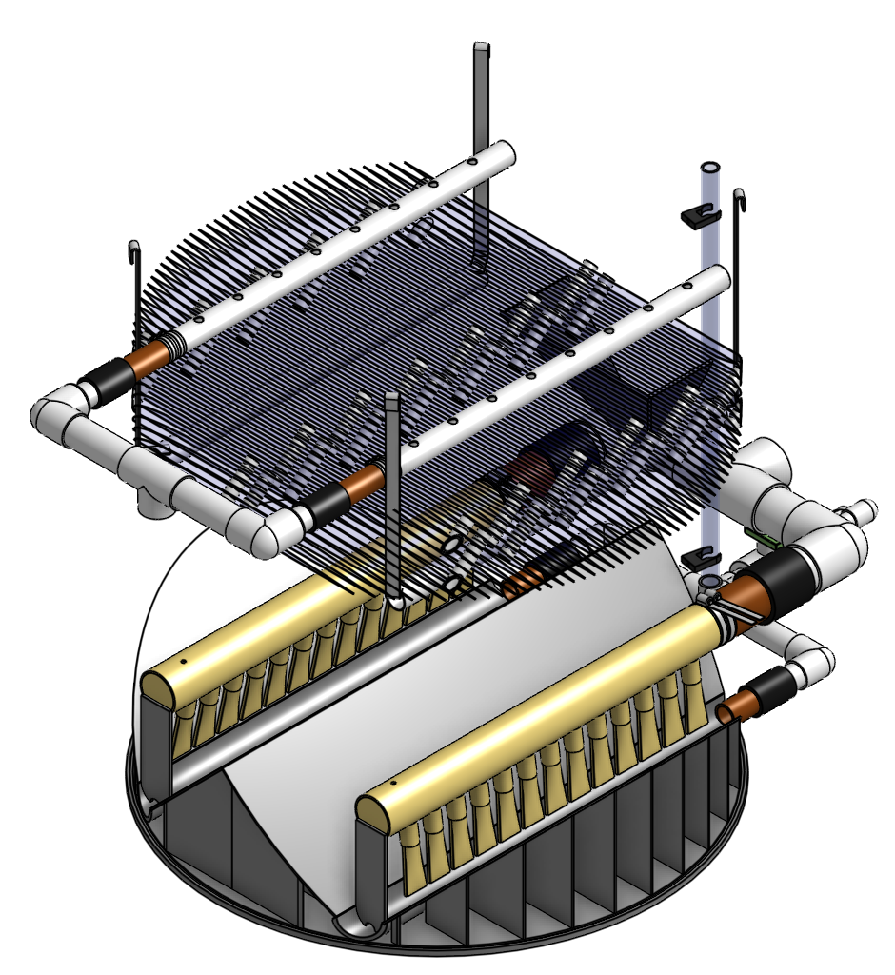
Figura 9 Clarificador con dos celdas de clarificación.

Bases de diseño
El clarificador de alta tasa y flujo vertical está diseñado para:
- Transportar los flóculos hasta la celda de clarificación sin romperlos en fragmentos con velocidades terminales inferiores a la velocidad de captura de las placas sedimentadoras. Esto establece el gradiente de velocidad máximo para transferir los flóculos desde el floculador hasta el filtro de flóculos de la celda de clarificación. El diseño limita el gradiente de velocidad máximo a menos de 360 \(\mathrm{s}^{-1}\). Se utilizan valores de diseño menores para aguas crudas con altas concentraciones de materia orgánica disuelta.
- Proporcionar un mecanismo para que el operador descargue el agua mal floculada antes de que entre en el clarificador. Esto es importante para reducir el tiempo de recuperación cuando hay un fallo de floculación.
- Producir un filtro de flóculos estable (suspensión fluidizada de flóculos) que reduzca la turbiedad del agua clarificada.
- Proporcionar un flujo uniformemente distribuido a baja velocidad a través de los sedimentadores de placas.
- Evitar la acumulación de lodos que tenderían a volverse anaeróbicos y a liberar tanto compuestos orgánicos disueltos (que causan problemas de sabor y olor) como burbujas de metano que transportarían flóculos a la parte superior del clarificador.
- Para eliminar los sólidos sin necesidad de energía ni piezas mecánicas móviles.
- Para garantizar una operación y mantenimiento sencillos.

Colector de entrada
El agua floculada entra en el manifold de entrada y luego sale a través de una serie de difusores en la parte inferior de la tubería. El extremo del manifold de entrada está tapado. El diámetro mínimo del manifold de entrada está determinado por el gradiente de velocidad aguas abajo del codo de 90 grados (véase la Ecuación (70)).

Difusores
Los difusores apuntan hacia el fondo de la celda de clarificación y se extienden a lo largo de la tubería a intervalos regulares para asegurar que el agua se distribuya uniformemente dentro de la celda de clarificación. Los difusores están diseñados para garantizar que el chorro que sale del inversor del chorro tenga un gradiente de velocidad máximo menor que la restricción de diseño para evitar una ruptura excesiva de flóculos (véase la Ecuación (81)).
Los difusores tienen un extremo moldeado a un diámetro reducido que encaja en el puerto del manifold de entrada, y el otro extremo se deforma en forma de rectángulo (Figura 10). Esta deformación se realiza para crear un chorro de línea que entra en el inversor del chorro en el fondo de la celda de clarificación y para mejorar la distribución del flujo maximizando la velocidad del chorro dadas las restricciones de la Ecuación (81).
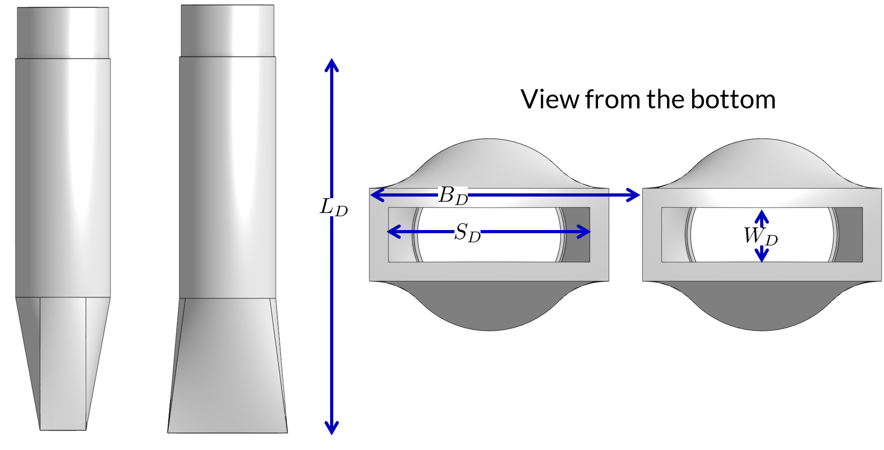
Figura 10 Dimensiones y geometría de un difusor. La imagen de la izquierda muestra una vista de un difusor desde el extremo de una celda de clarificación. La imagen de la derecha muestra una vista lateral de un difusor en una celda de clarificación.

Inversor de chorro
El inversor de chorro consiste en un medio tubo cortado longitudinalmente que se coloca en el fondo de la celda de clarificación (véase Figura 11). Mantiene los flóculos suspendidos en el clarificador asegurando que la fuerza del chorro del difusor impulse los flóculos sedimentados hacia arriba.
Los difusores están desplazados respecto a la línea central del inversor del chorro. Esto se hace intencionadamente para promover la resuspensión de los flóculos, que forman un filtro de flóculos para la filtración primaria.
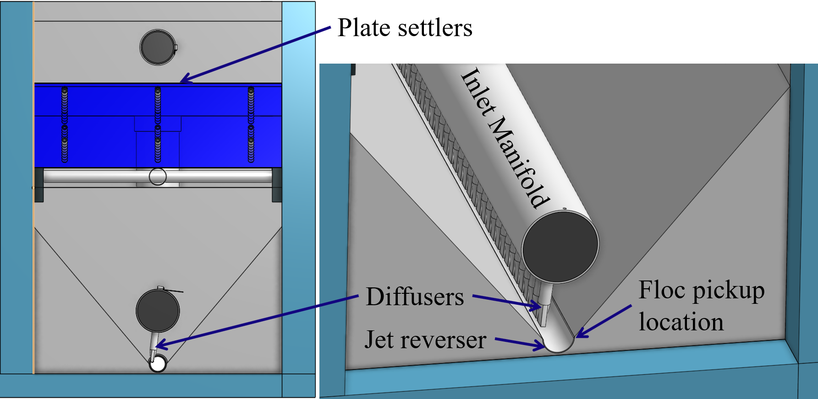
Figura 11 Vista del extremo de una celda de clarificación que muestra el fondo inclinado, el manifold de entrada, los difusores y el inversor de chorro. Los difusores dirigen un chorro de agua hacia un lado del inversor de chorro.

Filtro de flóculos
Los filtros de flóculos mejoran significativamente el rendimiento de un clarificador y reducen la turbiedad del agua clarificada.
- El chorro de línea de los difusores entra en el inversor del chorro para forzar el flujo hacia arriba a través de la celda de clarificación. El momento vertical ascendente del chorro se utiliza para resuspender los flóculos que se han depositado en el fondo de la celda de clarificación. Los flóculos resuspendidos forman un lecho fluidizado, que es un filtro de flóculos. Las partículas pequeñas son capturadas por los flóculos del filtro mientras fluyen a través de ellos. El lecho se fluidiza porque los flóculos se mantienen en suspensión por el agua que fluye hacia arriba.
- Los clarificadores utilizan una velocidad de flujo ascendente de 1 mm/s en el filtro de flóculos. Esta velocidad se mide por encima del fondo inclinado en la sección de la celda de clarificación con paredes verticales.
- Para que se forme un filtro de flóculos, el clarificador requiere que:
  - Las placas sedimentadoras capturan flóculos pequeños y hacen que se agrupen en flóculos mayores mientras descienden nuevamente hacia la zona del filtro de flóculos. El aumento de la velocidad terminal de los flóculos mayores les permite crear un filtro de flóculos estable.
  - Todos los flóculos sedimentados son resuspendidos por el chorro vertical de agua que sale del inversor del chorro.

Geometría del fondo inclinado
La geometría del fondo del clarificador (véase Figura 11) previene la acumulación de lodos y también asegura una buena distribución del flujo. La pendiente a ambos lados de los difusores está en un ángulo de 60 grados sobre la horizontal. La geometría del fondo permite una expansión uniforme del flujo en toda el área en planta de la celda de clarificación y asegura que todos los flóculos que sedimentan se transporten al inversor de chorro. Los difusores no tocan el fondo del tanque, por lo que los flóculos a ambos lados del difusor pueden regresar al inversor de chorro para su resuspensión. Por tanto, no hay acumulación de flóculos sedimentados en las celdas de clarificación principales del clarificador.

Tolva de lodos
La tolva de lodos (Figura 12) permite la consolidación de los flóculos. El vertedero de flóculos controla la profundidad del filtro de flóculos porque, a medida que el filtro de flóculos crece, finalmente alcanza la parte superior del vertedero de flóculos. Como los flóculos son más densos que el agua, se derraman sobre el borde del vertedero, lo que permite que el filtro de flóculos permanezca a una altura constante mientras el lodo se acumula y consolida en la tolva de lodos. Los operadores pueden usar una linterna para observar el filtro de flóculos moviéndose hacia el extremo inferior de los placas sedimentadoras, lo que indica que la tolva de lodos está llena. El lodo se drena de la tolva abriendo una válvula o bajando el extremo de un tubo flexible. El operador puede observar que el lodo se ha drenado completamente de la tolva al observar la claridad del agua que sale por el desagüe de la tolva.
La tolva de lodos permite que el clarificador sea autolimpiante. Los operadores solo tienen que limpiar el clarificador una vez cada tres a seis meses porque no hay acumulación estancada de lodos anóxicos.
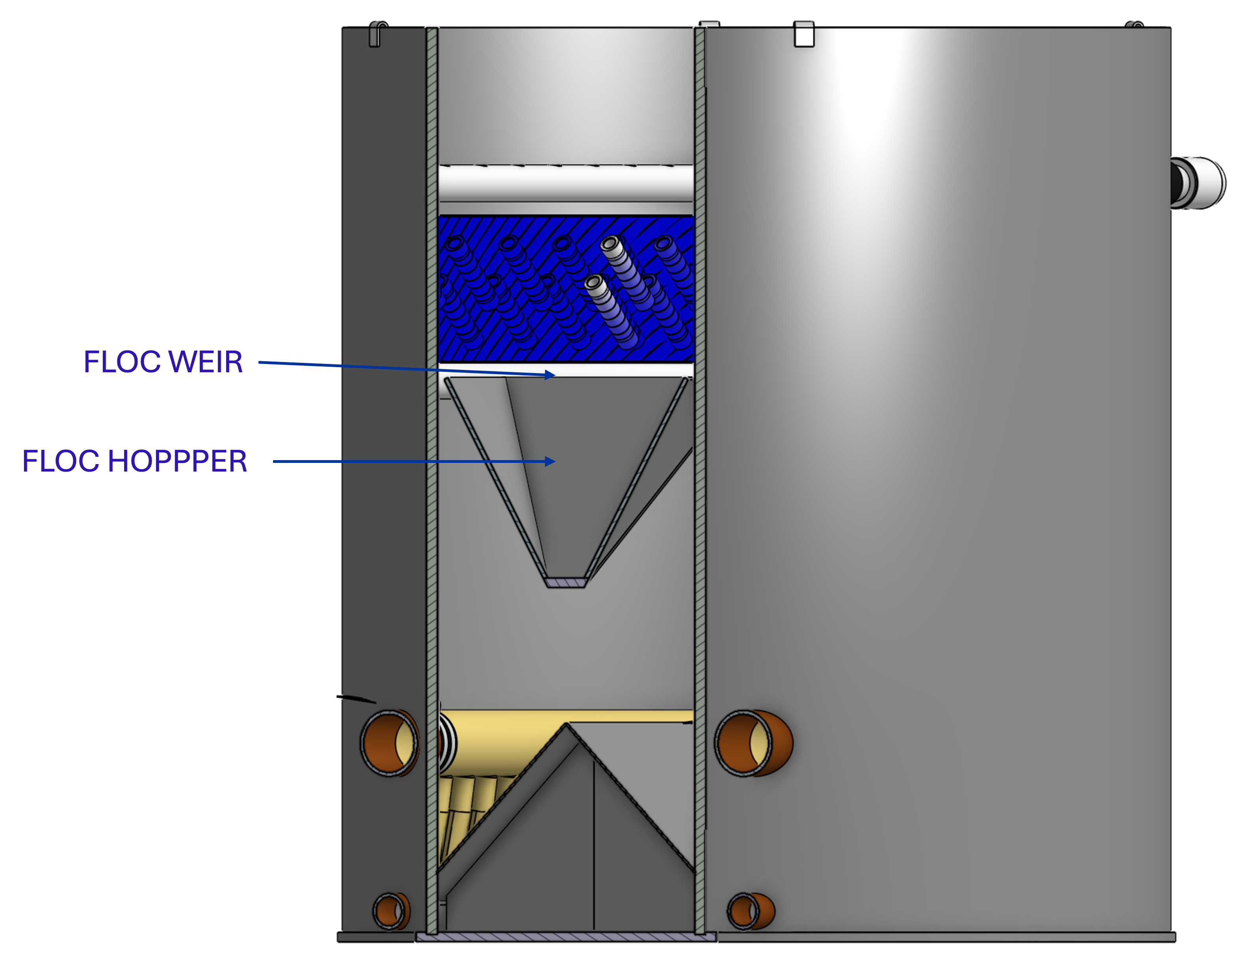
Figura 12 Los flóculos entran en la tolva al pasar sobre el vertedero de flóculos. El lodo se drena desde el fondo de la tolva.

Placas sedimentadoras
Después de atravesar el filtro de flóculos, estos llegan a las placas sedimentadoras. Las placas sedimentadoras son superficies inclinadas que proporcionan un área adicional de sedimentación para los flóculos, aumentando así el área efectiva de sedimentación del clarificador sin aumentar el área en planta. Las placas sedimentadoras de AguaClara tienen una pendiente de 50 grados. El espacio entre placas es de 1,5 cm.
Las placas sedimentadoras están hechas de láminas de policarbonato transparente o acero inoxidable. Las láminas se ensamblan en módulos (véase Figura 13). Los módulos son lo suficientemente ligeros como para retirarse manualmente del clarificador. Un marco de tubería de PVC fijado a las paredes del clarificador sostiene los módulos de placas sedimentadoras.
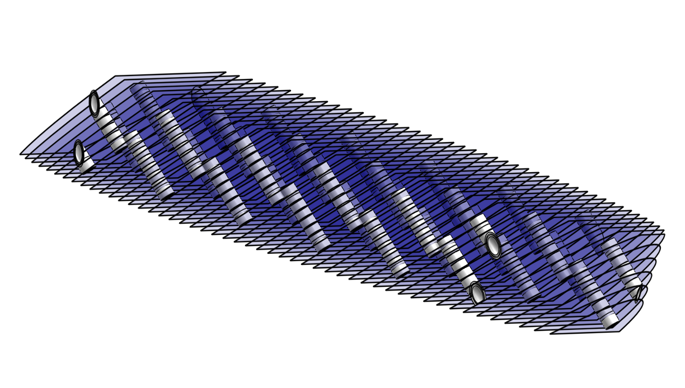
Figura 13 Módulo de placas sedimentadoras ensamblado con láminas y tuberías.

Tabla 2 Parámetros de diseño de las placas sedimentadoras
Parámetro | Determinado por | Determina | Valor
Velocidad de flujo ascendente | Filtro de flóculos | Área en planta del tanque | Valor máximo de 1 mm/s
Velocidad de captura | Turbiedad objetivo | Distribución del tamaño de las partículas | Valor máximo de 0,12 mm/s
Ángulo de la placa | Requisito de autolimpieza | Longitud de las placas sedimentadoras | 50 grados
Separación entre placas | Restricciones por obstrucción y acumulación de flóculos | Longitud de las placas sedimentadoras | 1,5 cm
Longitud de las placas sedimentadoras | Velocidad ascendente, velocidad de captura, ángulo de las placas y separación entre placas | Profundidad del agua | aproximadamente 110 cm

Colector de salida sumergido
El colector de salida sumergido, a veces llamado canal colector, recoge agua clarificada de la parte superior del clarificador. Es un tubo horizontal que se extiende a lo largo de la celda de clarificación y está situado por encima de las placas sedimentadoras pero por debajo de la superficie del agua. El tubo sumergido tiene orificios perforados en su parte superior; el agua entra en el tubo a través de los orificios y el tubo sale desde la celda de clarificación.
El colector de salida está diseñado para generar 1 cm de pérdida de carga para asegurar una distribución uniforme del flujo entre las celdas de clarificación y para que la mayor parte de la pérdida de carga ocurra en los orificios y así obtener una distribución uniforme del flujo entre los orificios. El colector de salida conduce a la tubería de salida que lleva el agua del clarificador al filtro.

FRAMCA compacto
Para obtener información más detallada, véase Diseño de la filtración. Los filtros rápidos de arena de múltiples capas (FRAMCA) fueron inventados en 2010 por el programa AguaClara Cornell en respuesta a la necesidad de una nueva tecnología que eliminara la necesidad de bombas de retrolavado y que no requiriera la construcción de seis filtros para pequeñas ciudades. Como se muestra en Figura 15, este filtro se divide en cuatro celdas de filtración independientes, cada una con dos entradas, una salida y dos capas de arena de 20 cm. El agua clarificada entra en el lecho filtrante, atraviesa la arena y es recogida por una tubería central ranurada. El sedimento acumulado aumenta la pérdida de carga con el tiempo, por lo que la operación requiere un retrolavado regular del filtro.
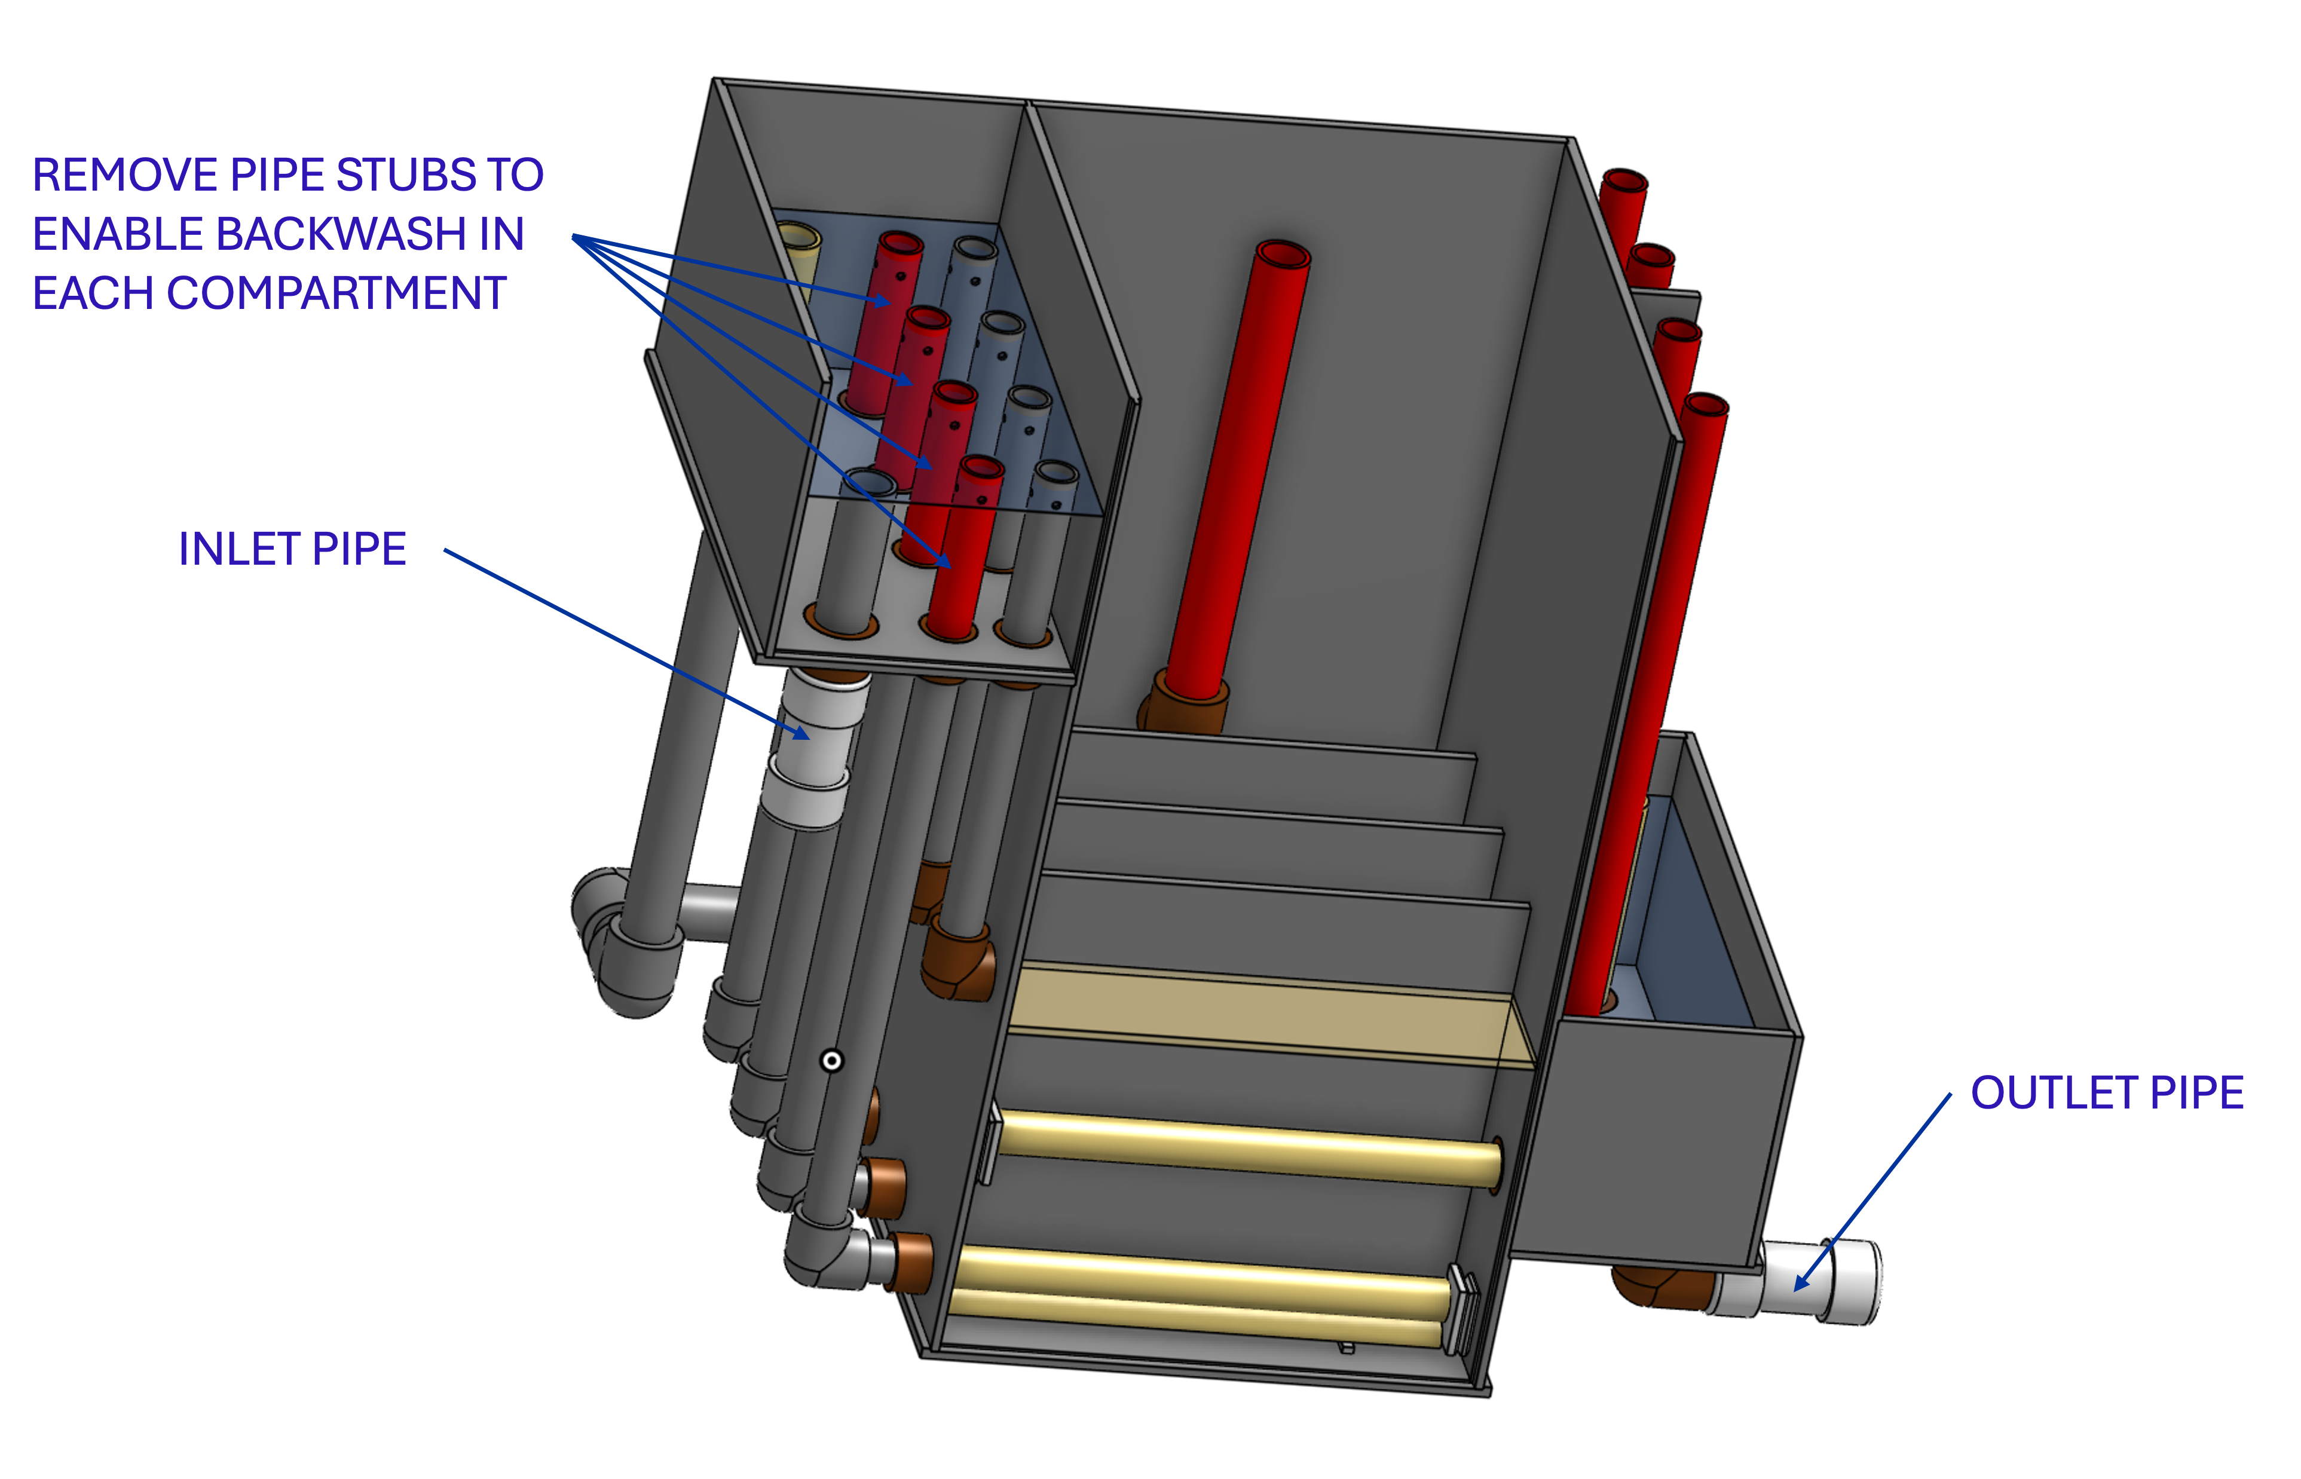
Figura 14 Los FRAMCA compactos incluyen controles hidráulicos avanzados para asegurar un funcionamiento estable tanto en modo de filtración como de retrolavado.

Funcionamiento
- El filtro funciona con el mismo caudal de diseño tanto en modo de filtración (véase Figura 15) como en modo de retrolavado (véase Figura 16) y utiliza agua clarificada para el retrolavado. Esto elimina la necesidad de bombas de retrolavado y garantiza que los filtros puedan retrolavarse siempre que haya agua clarificada disponible.
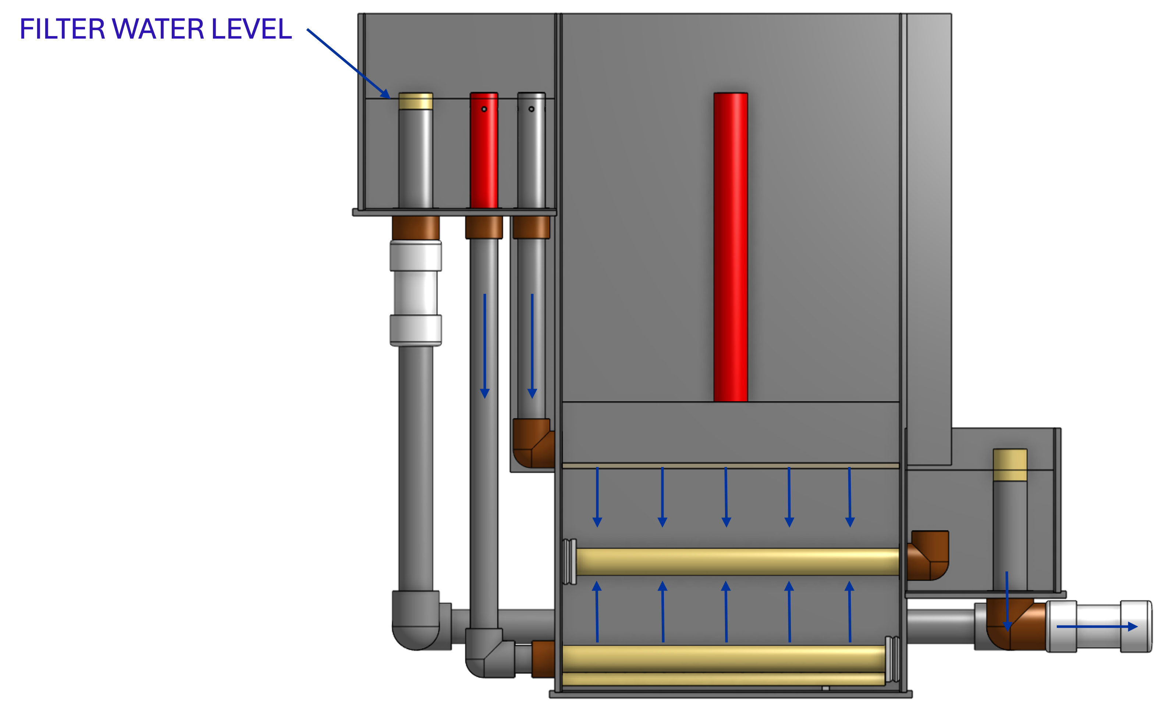
Figura 15 En modo de filtración, el caudal se divide por igual entre las ocho entradas y las cuatro celdas de filtración. Las ocho capas de arena operan en paralelo durante la filtración.
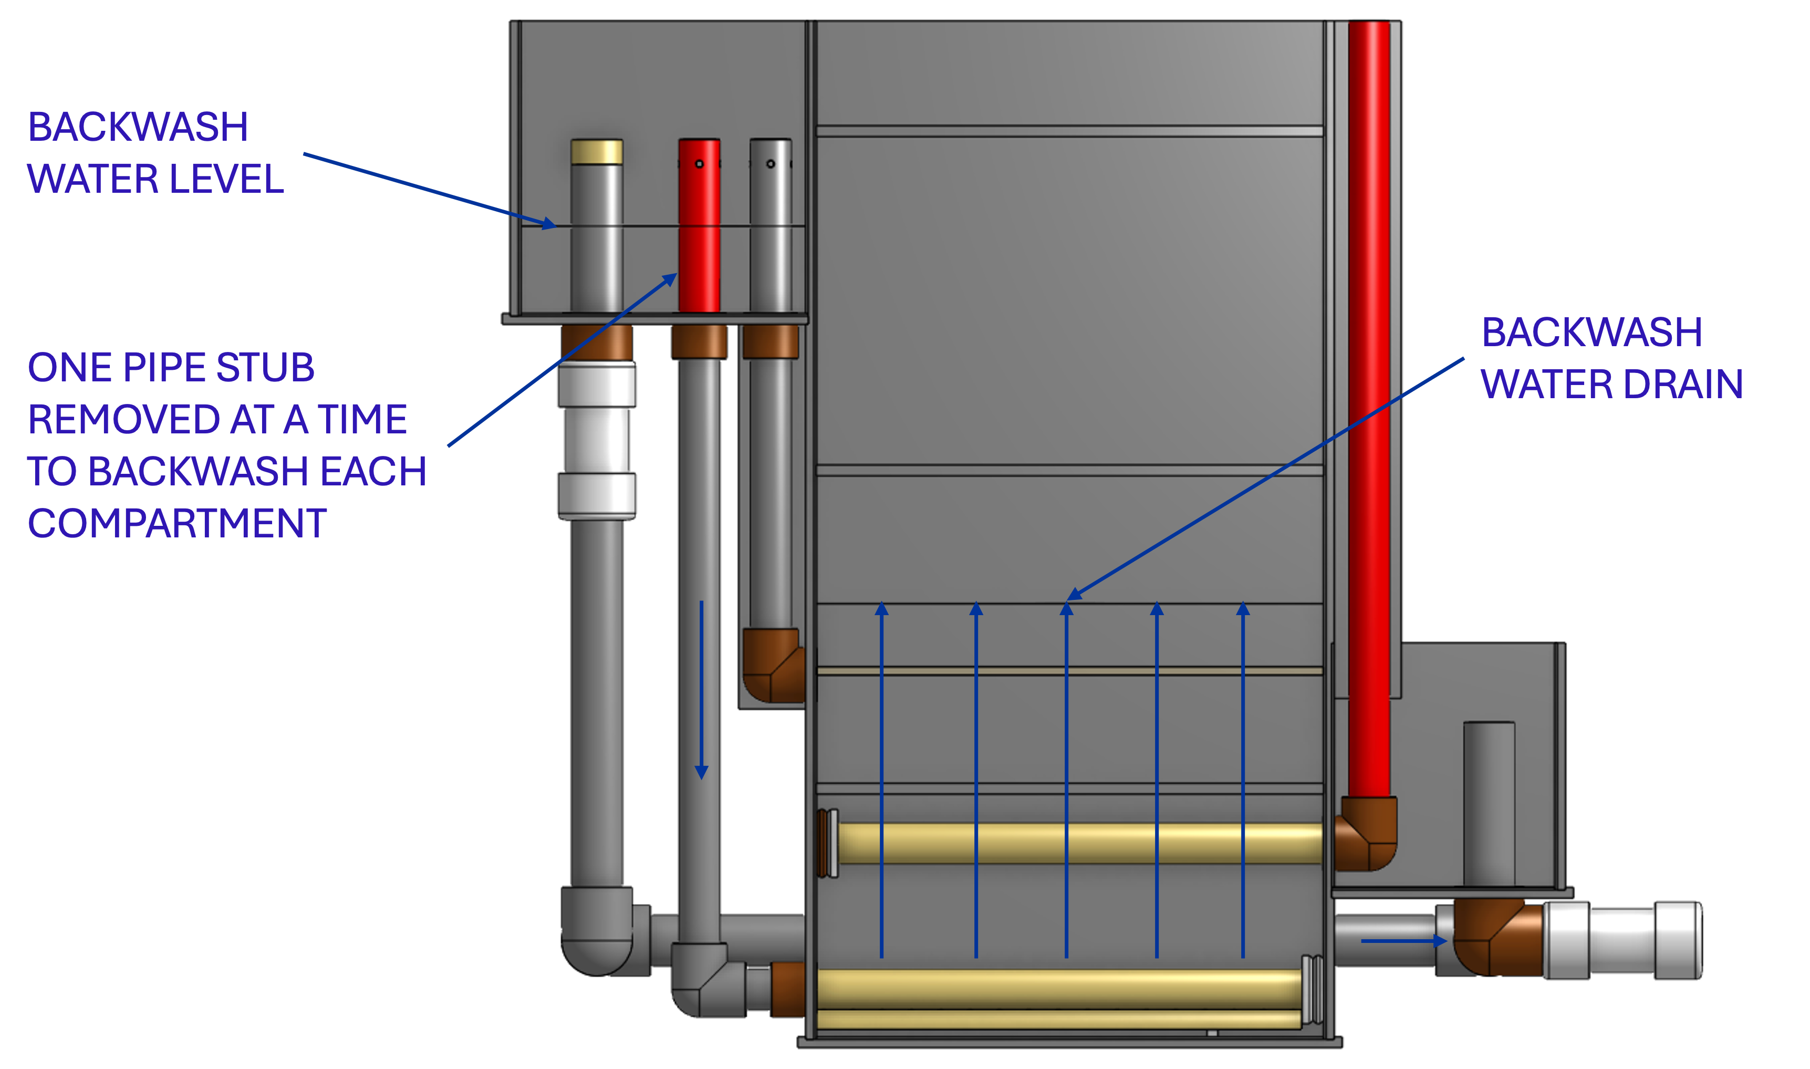
Figura 16 En modo de retrolavado, se retira un niple a la vez para retrolavar cada uno de las cuatro celdas de filtración. El agua sale entonces por la tubería de desagüe de retrolavado.

Características de diseño
- Los FRAMCA se desarrollaron para eliminar la necesidad de bombas de retrolavado y minimizar el área en planta requerida.
- Los filtros están diseñados para facilitar el vaciado de la arena, la retirada y limpieza de los módulos, la sustitución de los módulos y la sustitución de la arena.
- Durante el retrolavado, los controles hidráulicos aíslan todas las salidas y todas las entradas excepto la entrada más baja. Todo el flujo entra por la entrada inferior y sale por la tubería de desagüe de retrolavado.

Configuración
- FRAMCA compacto con cuatro celdas de filtración.

Especificación de arena
Los FRAMCA compactos utilizan dos capas de arena de sílice de 20 cm de profundidad (sin necesidad de medios duales), con las capas apiladas verticalmente. Las dos capas proporcionan una profundidad activa de arena de 40 cm. El tamaño del grano es de 0,45 a 0,55 mm.

Módulos de filtro
Las capas de arena son continuas, y la única diferencia entre capas es la dirección del flujo durante la filtración. Cada capa de arena se sitúa entre una entrada y una salida del filtro. Las ramas están apoyadas entre las paredes del filtro, con un extremo insertado en un receptáculo de tubería empotrado en la pared y el otro apoyado en un soporte de tubería. La entrada en la parte superior del filtro no requiere una rama porque el agua entra en el filtro por encima de la arena a través del puerto.
- Ramas de entrada del filtro
  - Se perforan pequeños orificios en las ramas de entrada (véase Figura 18). Se selecciona el diámetro del orificio para facilitar la construcción y minimizar el riesgo de obstrucción. El diámetro está entre 4 y 10 mm.
  - Durante el modo de filtración, el agua sale de las ramas de entrada a través de pequeños orificios, pasa al espacio creado por el ala y luego hacia la arena.
  - Durante la transición del modo de retrolavado al modo de filtración, un pequeño volumen de agua puede regresar a las ramas de entrada. Las «alas», tuberías de PVC cortadas longitudinalmente, se fijan a las ramas de entrada para evitar que la arena entre en la tubería de entrada.
- Ramas de salida del filtro
  - Las ranuras de 0,2 mm en las ramas de salida (véase Figura 19) impiden que la arena pase. Los módulos de filtro están soportados para limitar la deflexión de cada tubería a 2 mm o menos, evitando una apertura o cierre significativo de las ranuras.
  - Durante el modo de filtración, el agua fluye desde el medio filtrante hacia las ranuras y a través de la tubería hasta la caja de salida del filtro.
  - Durante el modo de retrolavado, las ramas de salida quedan bloqueadas.
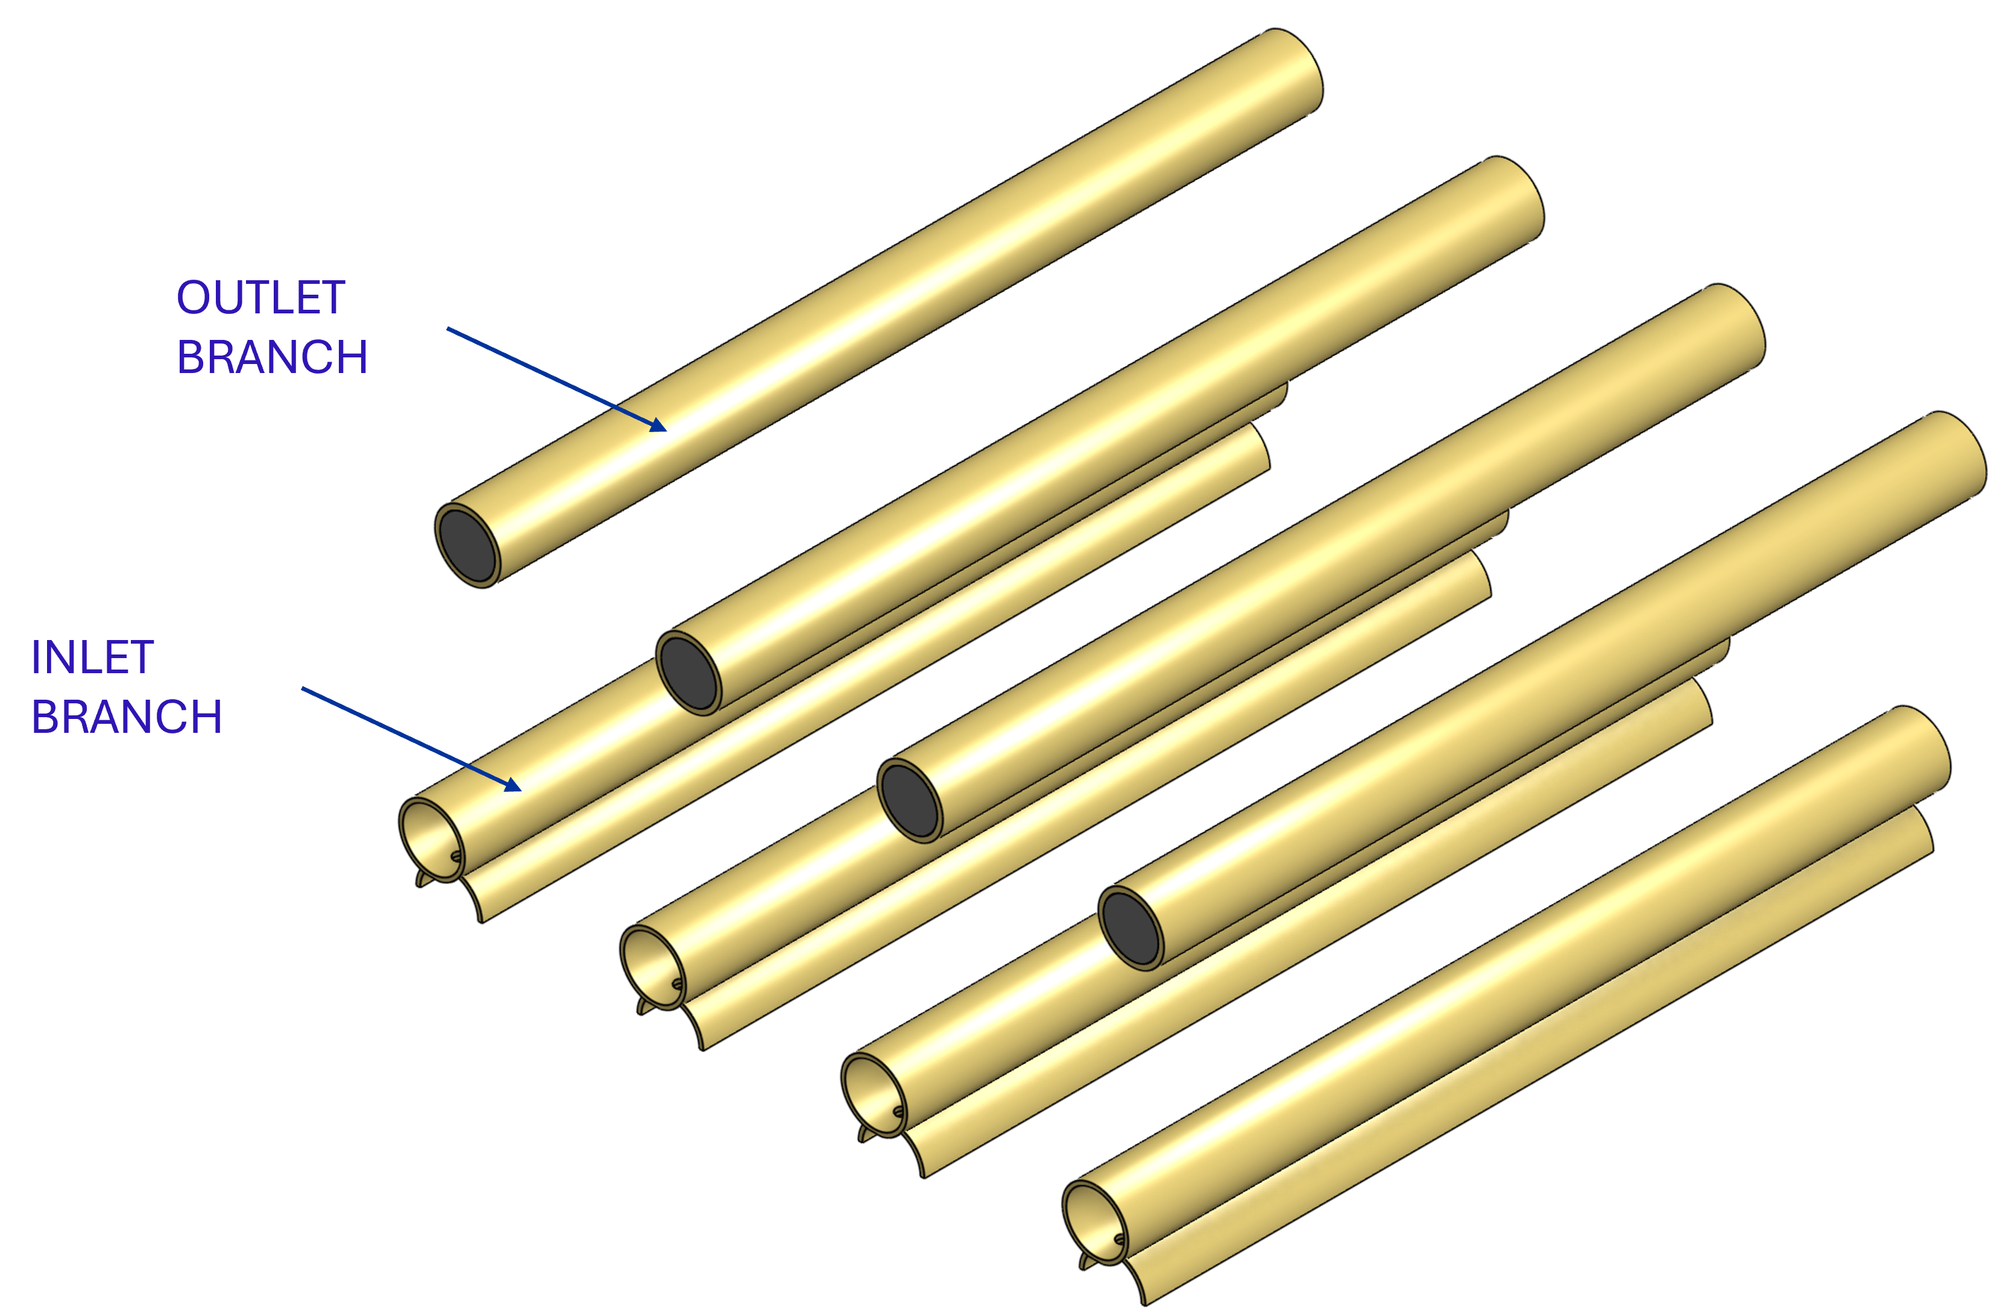
Figura 17 Las cuatro celdas de filtración están dispuestas una al lado de la otra en la caja del filtro. Cada celda de filtración contiene una rama de entrada y una de salida.
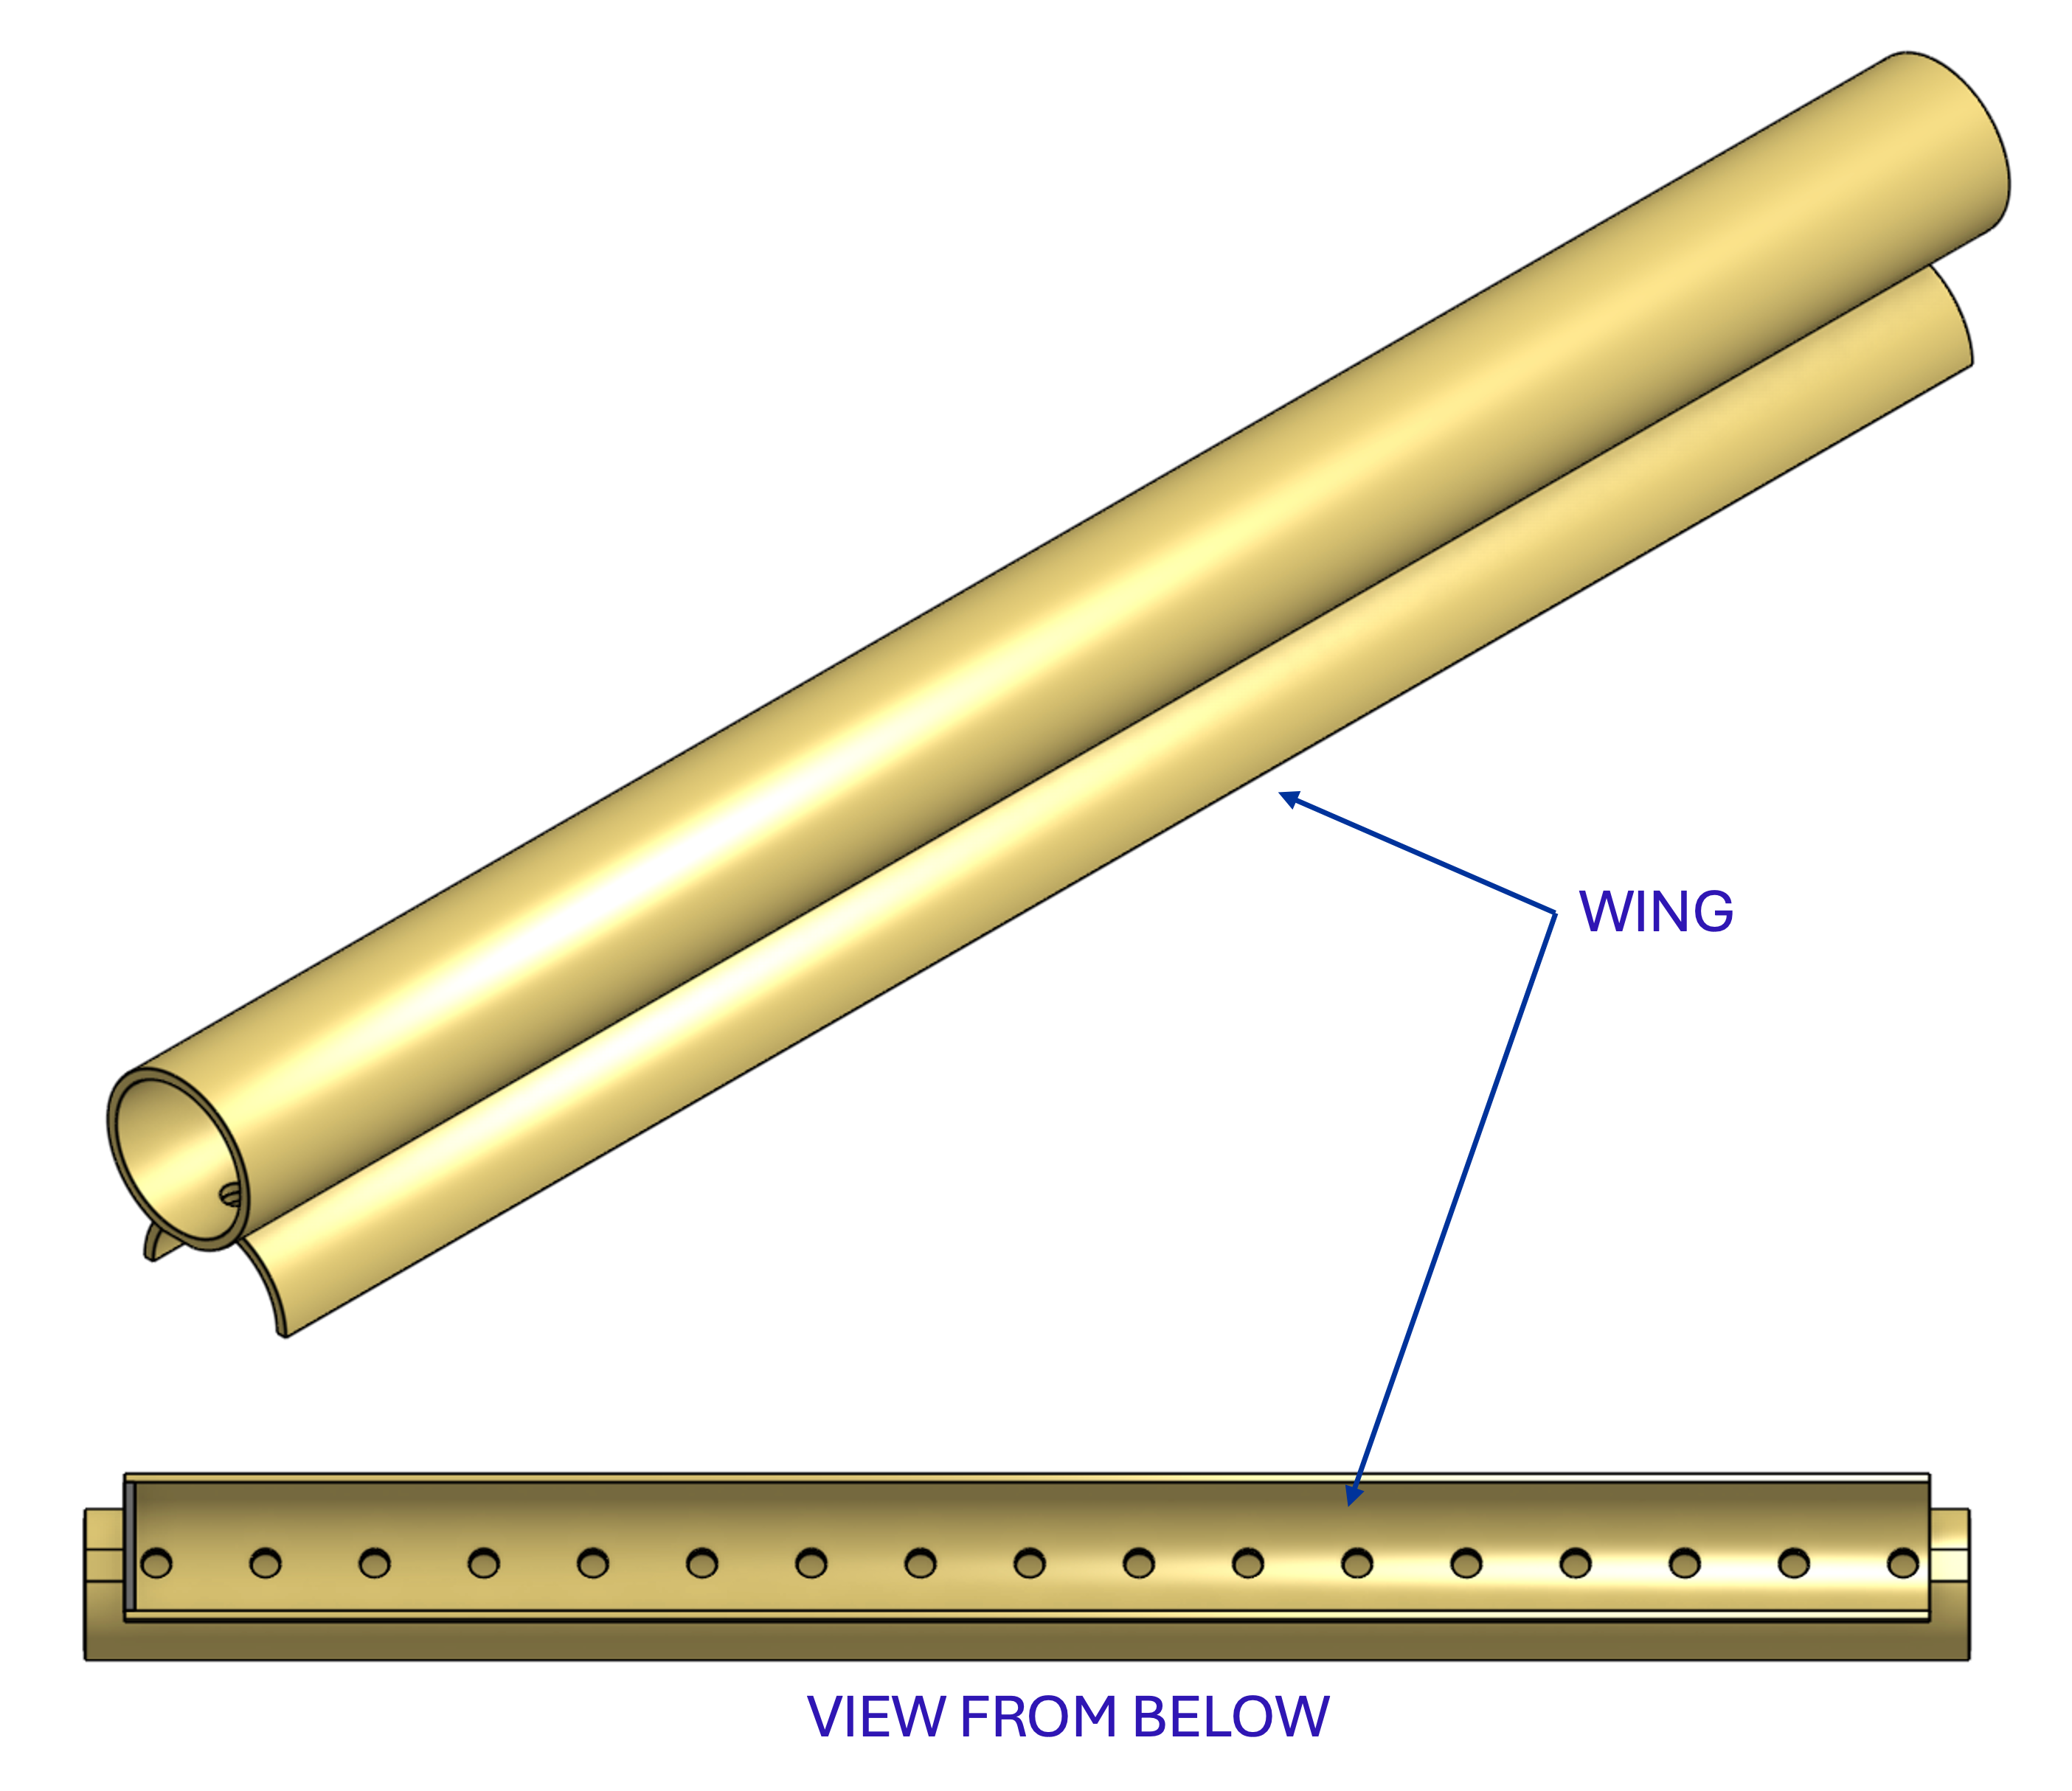
Figura 18 Las ramas de entrada utilizan orificios para obtener una distribución uniforme del flujo y un sistema de alas para evitar que la arena entre en las ramas durante las transiciones entre el retrolavado y la filtración.
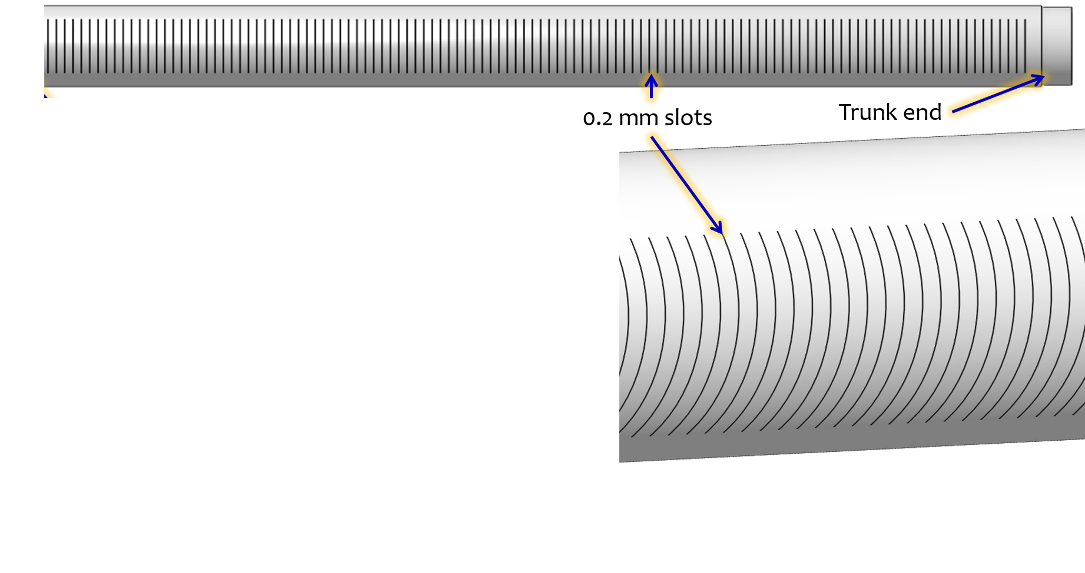
Figura 19 Las ramas de salida usan ranuras de 0,2 mm para mantener la arena en el lecho filtrante.

Desagüe de retrolavado
La tubería de desagüe de retrolavado está diseñada para bajar rápidamente el nivel del agua en la caja del filtro, iniciar el retrolavado y eliminar el agua sucia de retrolavado. La tubería de desagüe de retrolavado está conectada a la caja del filtro mediante un niple que puede retirarse para permitir que el agua fluya fuera de la caja del filtro. La tubería de desagüe de retrolavado está diseñada para mantener el nivel del agua dentro de la caja del filtro a menos de 5 cm por encima de la parte superior de la entrada de la tubería de desagüe.

Eliminación de arena
La arena puede retirarse del filtro usando una pala hecha a medida, lo suficientemente estrecha para caber entre el divisor de la celda y las ramas. Activar el retrolavado en la celda de filtración fluidificará la arena y permitirá que se retire con la pala.

Reciclaje de retrolavado
Se recomienda el reciclaje de retrolavado para todas las comunidades donde las condiciones de bajo caudal probablemente requieran racionamiento de agua. El tanque de almacenamiento de agua de retrolavado está diseñado para contener el volumen de un ciclo de retrolavado. A continuación, se puede utilizar una bomba centrífuga para devolver el agua de manera controlada al tanque de entrada, a un caudal que vacíe el tanque de almacenamiento de agua de retrolavado antes de que sea necesario retrolavar el siguiente filtro.
En caso de corte de energía eléctrica, el sistema de reciclaje descarga en su lugar el agua usada de retrolavado al desagüe.

Desinfección
El hipoclorito de sodio o calcio se dosifica en el agua filtrada al salir de la caja del filtro y entrar en la tubería que lleva el agua a un tanque de contacto con cloro o directamente al tanque de distribución comunitaria. El cloro se añade tras los procesos de tratamiento previos para reducir la producción de subproductos de desinfección y permitir la biofiltración. La concentración de cloro se establece ajustando la posición del deslizador en el dosificador (véase Figura 5).

